Pirkimo sąlygų 2 priedas

Būsto pritaikymo darbų specifikacija.

Adresas: Vincentavo k. 6, Pabradės sen., Švenčionių r. sav.

Patalpoje Nr. 1-2 esamą medinių lentų pertvarą su durimis išardyti. Padidinti patalpą sumontuojant lengvų konstrukcijų pertvarą su durimis ir įrengti sanitarinį mazgą, kurio plotas apie 4,5 m² (1.60x2.85 m).
Pertvaros konstrukcija – metalinis ar medinis karkasas, padidinto vandens atsparumo gipskartonio plokštės, užpildas - ne mažiau 100 mm storio akmens ar mineralinės vatos.
Išorines patalpos sienas papildomai apšiltinti iš vidaus. Apšiltinimo storis - ne mažiau 100 mm storio akmens ar mineralinės vatos.
Izoliacijos šilumos laidumo koeficientas (λ) ne daugiau 0,039 W(m.K).
Patalpą apšiltinti iš viršaus, vatos storis – ne mažiau 300 mm.
Sienas sanitarinio mazgo viduje aptaisyti padidinto vandens atsparumo gipskartonio plokštėmis.
Sienų ir grindų apdaila – keraminės arba asmens masės plytelės.
Sanitarinio mazgo durys - MDF karkaso, laminuotos arba medinės, su spragtuku. Varčios storis – ne mažiau 35 mm. Plotis „šviesoje“ – ne mažiau 0,85 m.
Sumontuoti sanitarinius prietaisus. Sumontuoti ranktūrius.

Sklype įrengti biologinio valymo įrenginius, kurių našumas – ne mažiau 0,6 m³/d;
Nuotekų linijoje įrengti 1 kontrolinį (apžiūros) šulinį (d ne mažiau 315 mm, PVC arba PE).
Nuo namo iki rezervuaro nutiesti nuotekų tinklą iš PVC ar PE d110 ar d 160 vamzdžių. Trasos ilgis – apie 8 m.
Sumontuoti talpą išvalytoms nuotekoms.
Įrenginys privalo būti gamyklinis ir pažymėtas CE ženklu.
Sumontuotą sistemą turi būti užregistruoti Nuotekų tvarkymo informacinėje sistemoje (NTIS).
Montuojat valymo įrenginius, vadovautis Nuotekų valymo įrenginių taikymo reglamentu, patvirtintu Lietuvos Respublikos aplinkos ministro 2006 m. rugsėjo 11 d. įsakymu Nr. D1-412 (montavimo datai aktualia redakcija).

Nuo šachtinio šulinio iki namo nutiesti vandentiekio liniją ir PE vamzdžių (ne mažiau d 32).
Patalpoje 1-2 arba rūsyje sumontuoti hidroforą. Hidrofoto talpos tūris- ne mažiau 20 L, našumas ne mažiau kaip 50 L/min.

Orientacinis darbų sąrašas pateiktas lentelėje.

 | Darbų pavadinimas | Mato vnt. | Kiekiai (orientaciniai)
 | Sanitarinis mazgas
1 | Betoninių grindų paviršių išlyginimas | m³ | 0,38
2 | Gipskartonio pertvaros su karkasu ir izoliacija įrengimas (su apdailos darbais) | m² | 3,4
3 | Durų montavimas pertvaroje (įskaitant hermetizavimą, apvadų montavimą) | m² | 1,80
4 | Sienų šiltinamosios izoliacijos įrengimas (storis 100 mm) | m³ | 15,0
5 | Perdangos šiltinimas | m² | 7,0
6 | Medinės pertvaros su durimis ardymas | m² | 3,0
7 | Grindų hidroizoliacijos įrengimas | m² | 4,8
8 | Sienų aptaisymas gipkartonio plokštėmis, įrengiant karkasą | m² | 15,0
9 | Grindų keraminių plytelių dangos įrengimas | m² | 4,56
10 | Sienų vidinių paviršių aptaisymas keraminėmis plytelėmis | m² | 17,00
11 | Klozeto montavimas (neįgaliųjų, paaukštintas, su vandens uždarymo ventiliu) | Kompl. | 1
12 | Praustuvo su vandens maišytuvų montavimas (su vandens uždarymo ventiliais) | Kompl. | 1
13 | Maišytuvų su dušo įranga montavimas | Kompl. | 1
14 | Ranktūrių neįgaliesiems montavimas (klozeto ir 2 tiesūs, ilgis ne mažiau 50 cm) | Vnt. | 3
15 | Trapo grindų konstrukcijoje montavimas | Kompl. | 1
16 | Tūrinio vandens maišytuvo montavimas (ne mažiau 30 L tūrio), prijungimas prie vandentiekio ir elektros tinklo. | Kompl . | 1
17 | Dušo užuolaidos montavimas | Kompl. | 1
18 | Lanksčių apšiltintų ortakių montavimas | m | 3
19 | Ventiliacijos grotelių montavimas | vnt | 1
20 | Kanalizacijos vamzdžių, kurių D 50-100mm, tiesimas (su fasoninėmis dalimis, pramušant skyles) | m | 5
21 | Vidaus vandentiekio vamzdžių iš plastikinių  D 16mm vamzdžių tiesimas (PEX-AL-PEX tipo), su fasoninėmis dalimis) | m | 12
22 | Lubų aptaisymas gipso kartono plokštėmis, įrengiant karkasą, užtaisant ir glaistant siūles, lubų glaistymas, dažymas | m² | 4,56
23 | Elektros instaliacijos laidų, ne mažiau 3x1.5 mm2  tiesimas po tinku | m | 20
24 | Šviestuvo (LED tipo) montavimas | Vnt. | 1
25 | Jungiklio montavimas | Vnt. | 1
26 | Kištukinio lizdo montavimas | Vnt. | 2
27 | Elektros radiatoriaus montavimas (ne mažiau 800 W) | Vnt. | 1
28 | Automatinio jungiklio montavimas (16 A) | Vnt. | 1
28 | Šiukšlių valymas, išviežimas | Kiekį įvertina tiekėjas
 | Vandens tiekimas
30 | Vandentiekio vamzdžių tiesimas (su žemės kasimo, užpylimo, tankinimo darbais, skylių pramušimu) | m | 8 (iš jų 2 m grunte)
31 | Siurblio (hidroforo) montavimas | vnt | 1
32 | Vandens filtro (mechaninio) montavimas | Kompl. | 1
 | Nuotekų tvarkymas
33 | Biologinio valymo įrenginius, kurių našumas – ne mažiau 0,6 m³/d montavimas, išbandymas, paleidimo ir derinimo darbai. Su rezervuaru išvalytoms nuotekoms. | Kompl. | 1
34 | Lauko nuotekų tinklų tiesimas (su žemės kasimo, užpylimo, tankinimo darbais, skylių pramušimu) | m | 8
35 | Kontrolinio (apžiūros) šulinio montavimas | Kompl | 1

Patalpų planas

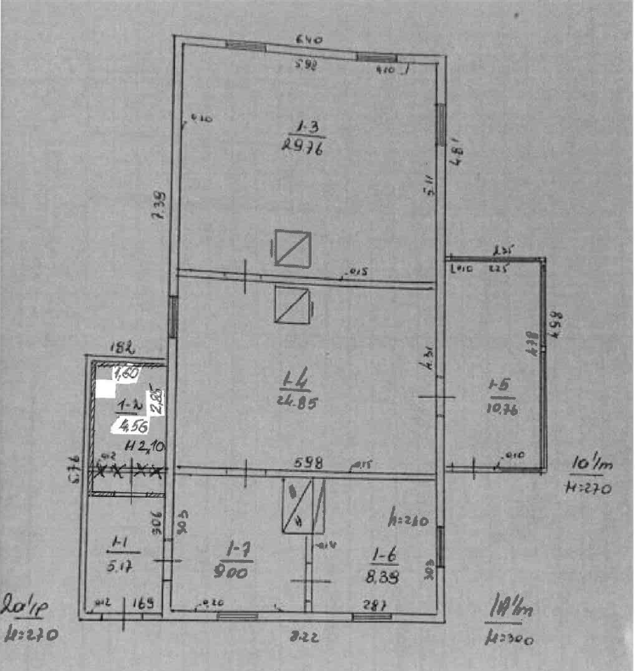

Prieš teikiant pasiūlymą, rekomenduojama apsilankyti darbų vykdymo vietoje.

___________________________

